打开界面
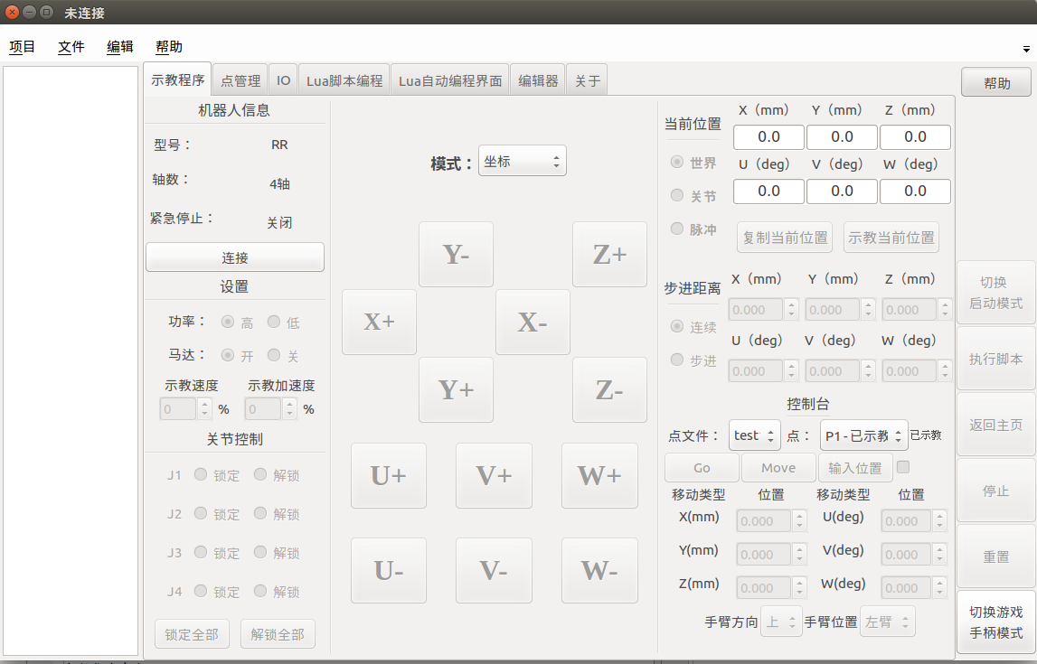
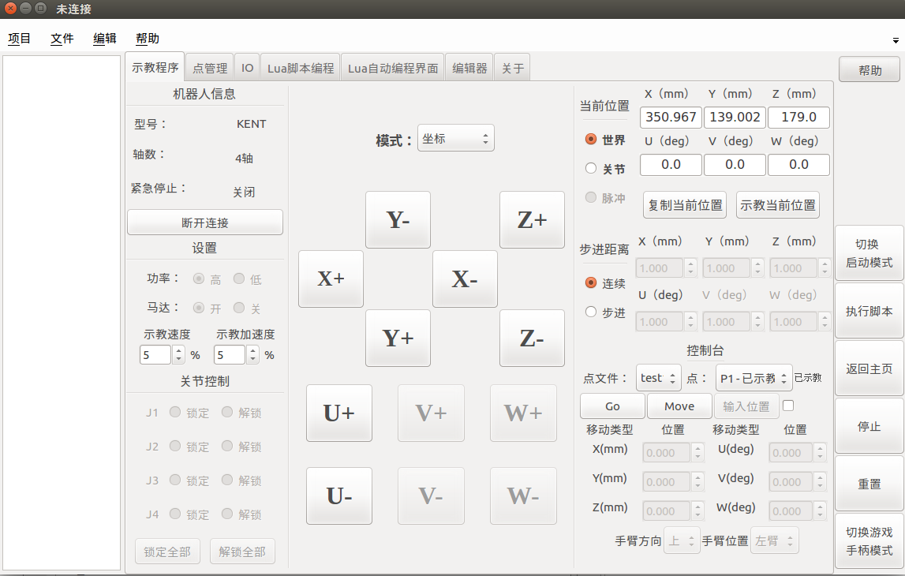
连接后的界面

选择lua自动编程界面面板

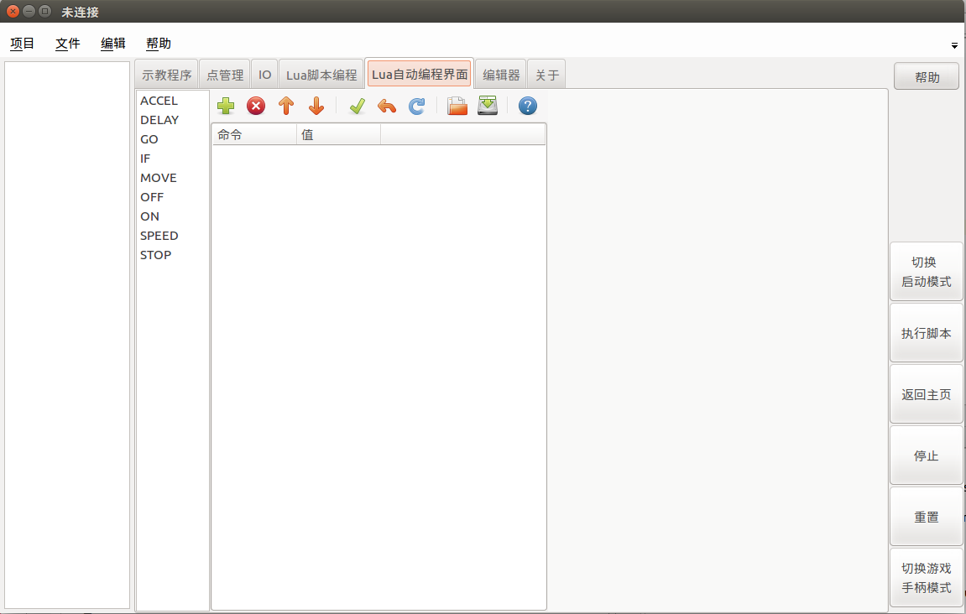
功能面板介绍

主控制界面：按顺序功能依次为添加，删除，上移，下移，保存，恢复上次工作，修改循环时间，打开工程文件，另存为工程文件，帮助。

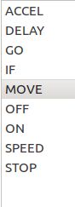

函数选择列表：按顺序函数依次为
1.ACCEL(设置加速度)
2.DELAY(设置等待时间)
3.GO(Go函数)
4.IF(判断条件)
5.MOVE(Move函数)
6.OFF(关闭输出信号)
7.ON(开启输出信号)
8.SPEED(设置速度)
9.STOP(急停)

添加函数
1.直接添加非判断条件函数
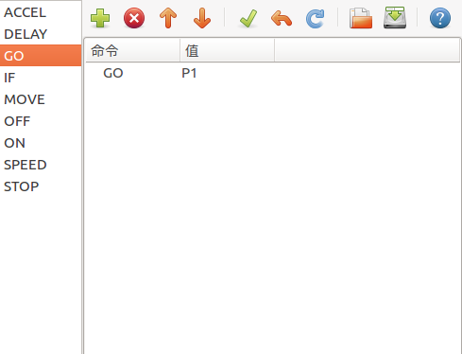

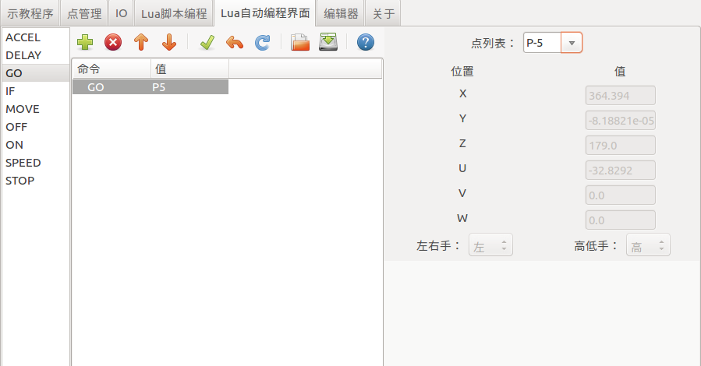
2.维护函数的参数

3.添加判断函数
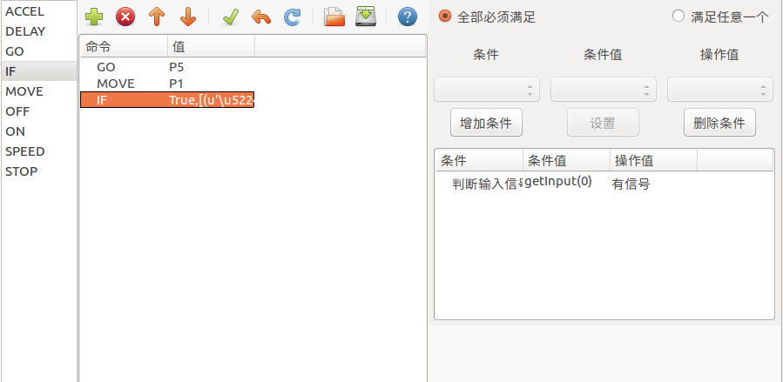

4.维护条件函数的参数

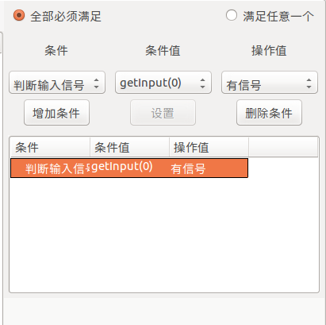

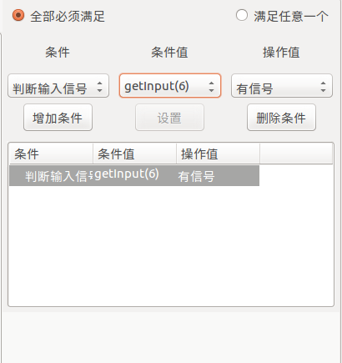

5.添加一个条件

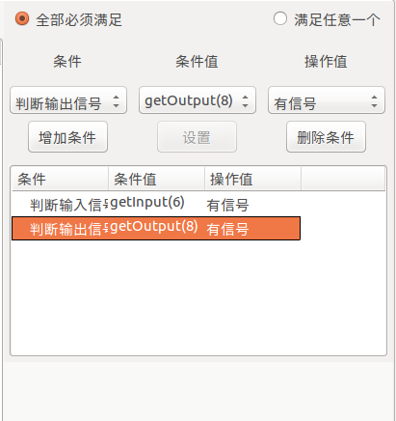

6.删除一个条件
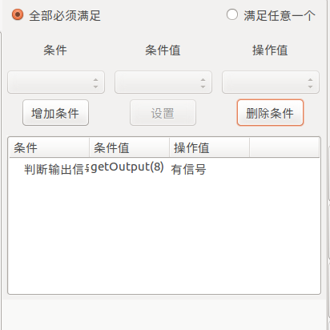

7.向判断条件函数中添加一个函数
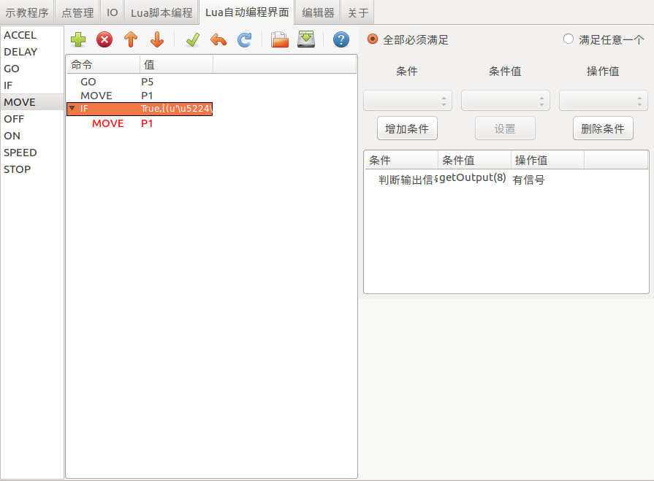
删除函数直接选中需要删除的函数点击删除按钮即可！

上下移功能

1.将GO下移至IF判断函数中
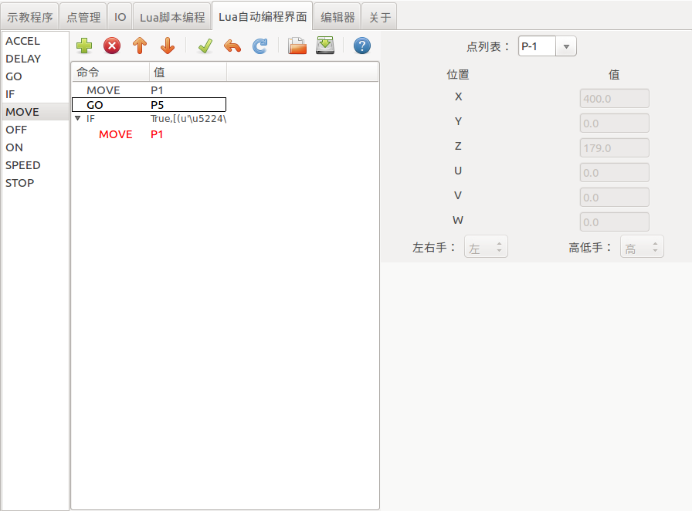
下移效果:

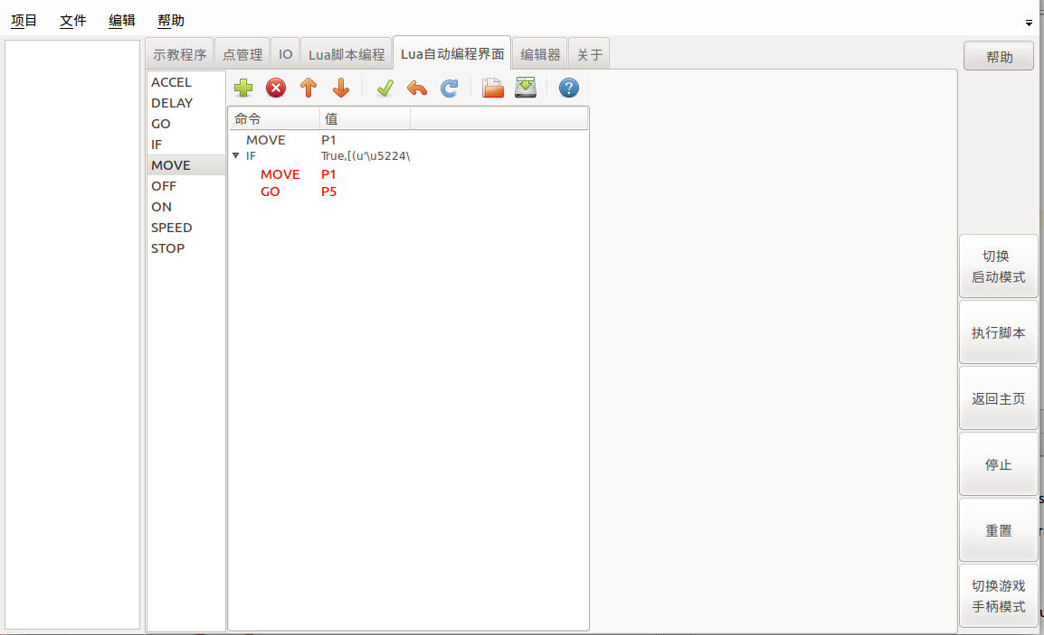

2.将GO上移至IF条件判断函数中
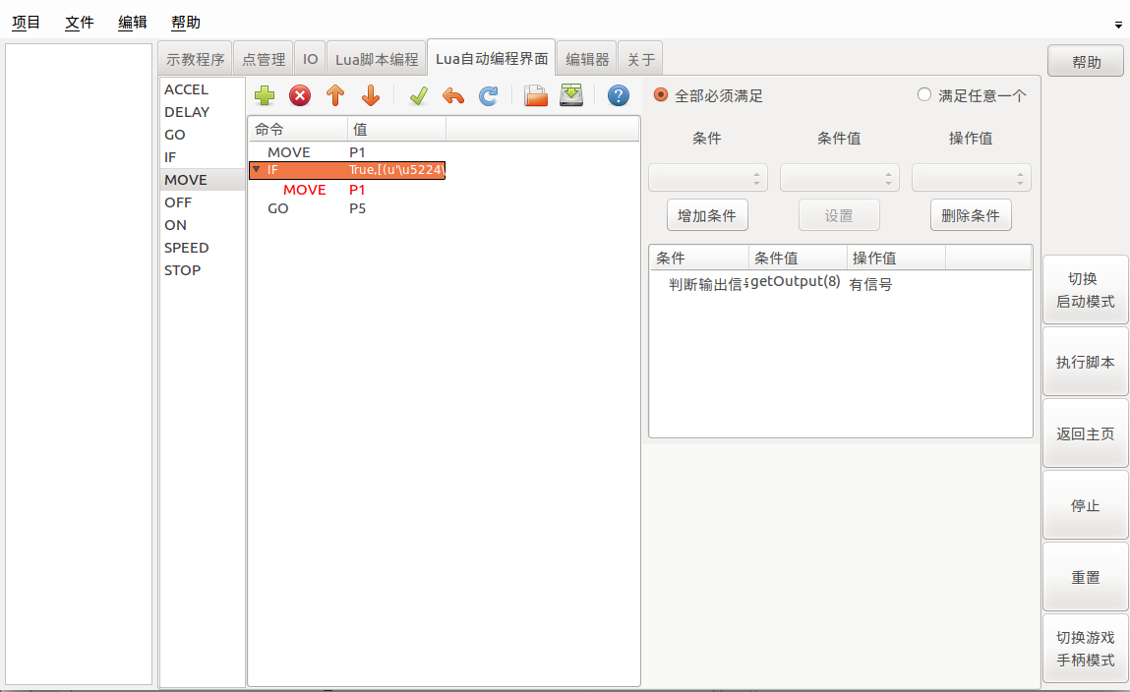
上移效果：

保存成lua文件
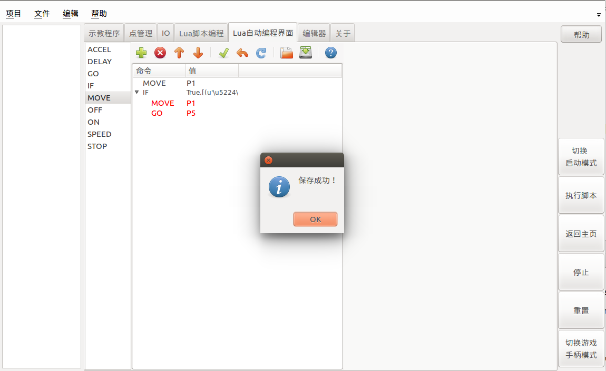
保存后点击lua脚本编程界面选中lua4

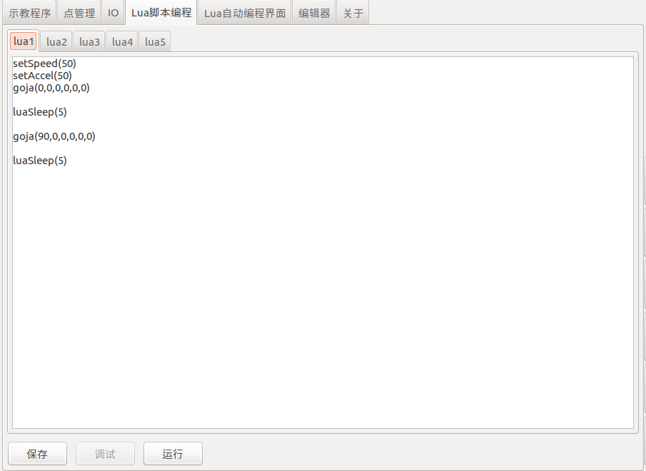

输出的lua脚本自动保存在lua4面板中，但并不是自动保存为lua4.lua。可以手动保存！
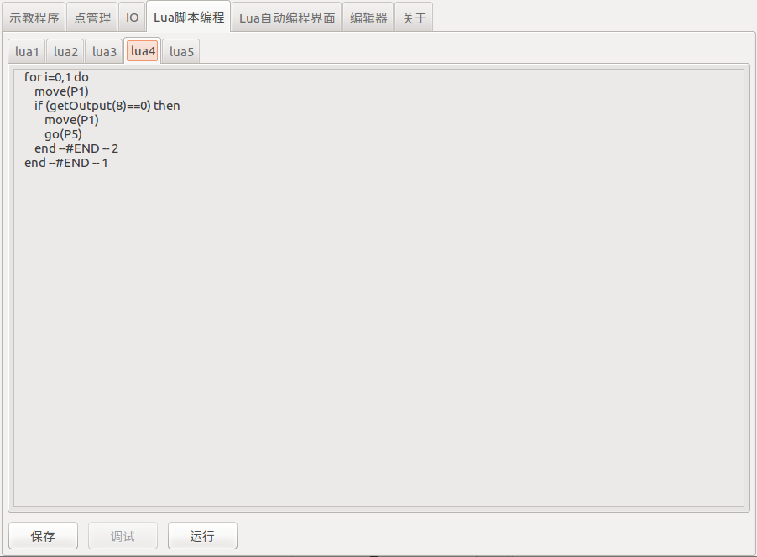

修改循环时间
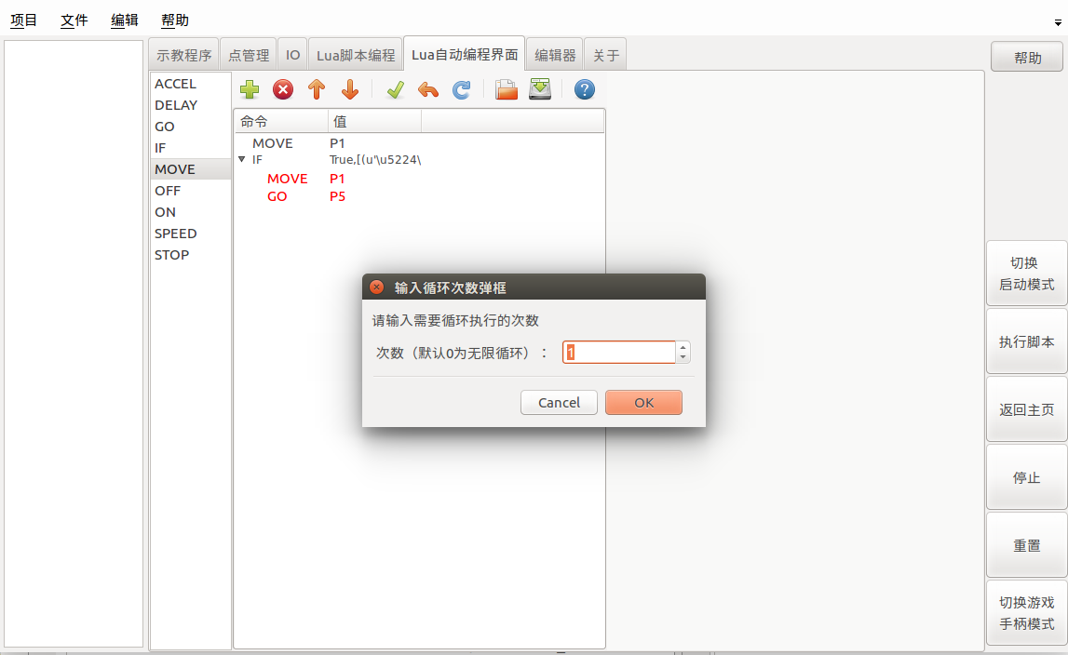
修改循环时间为0，保存后的效果

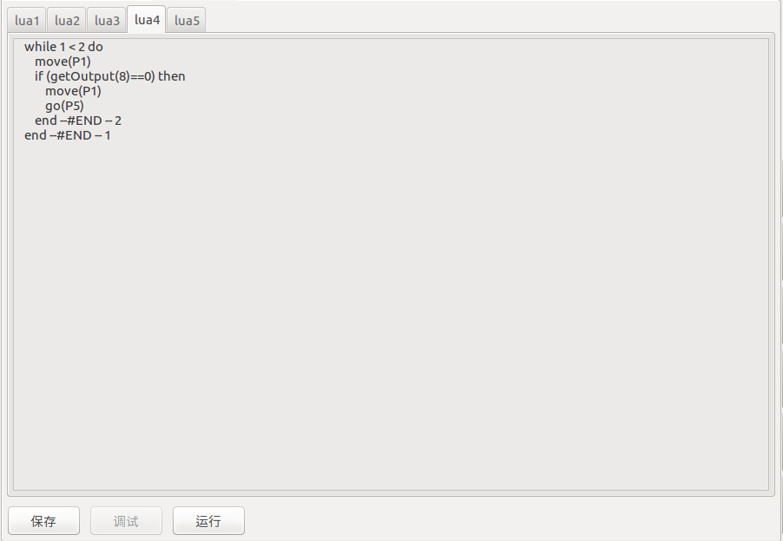

恢复上次工作


点击中间的按钮，即可恢复之前保存过的工程。
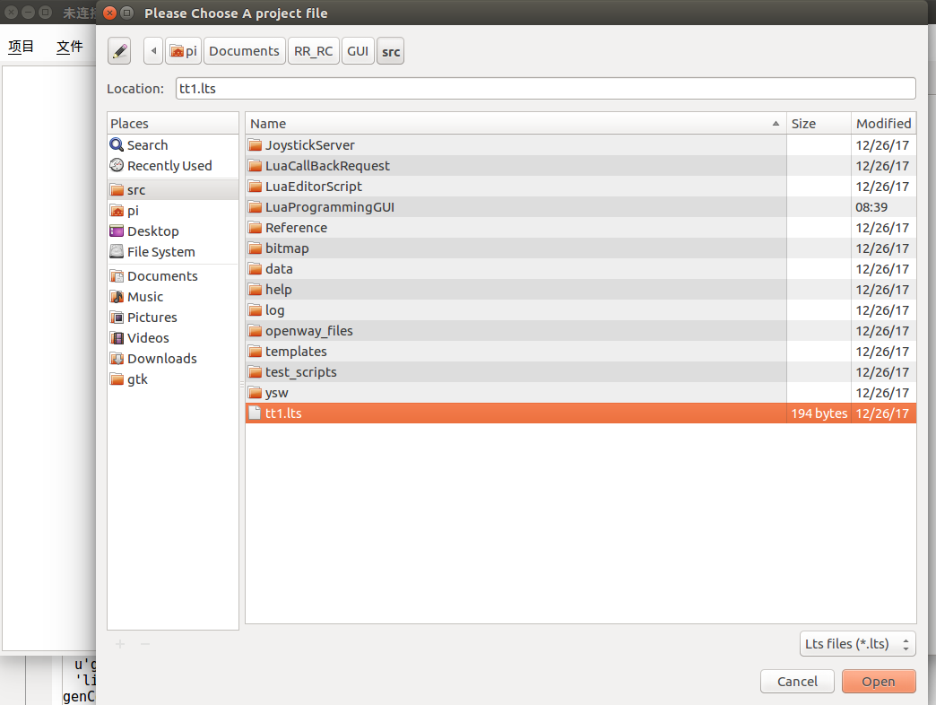
打开工程文件

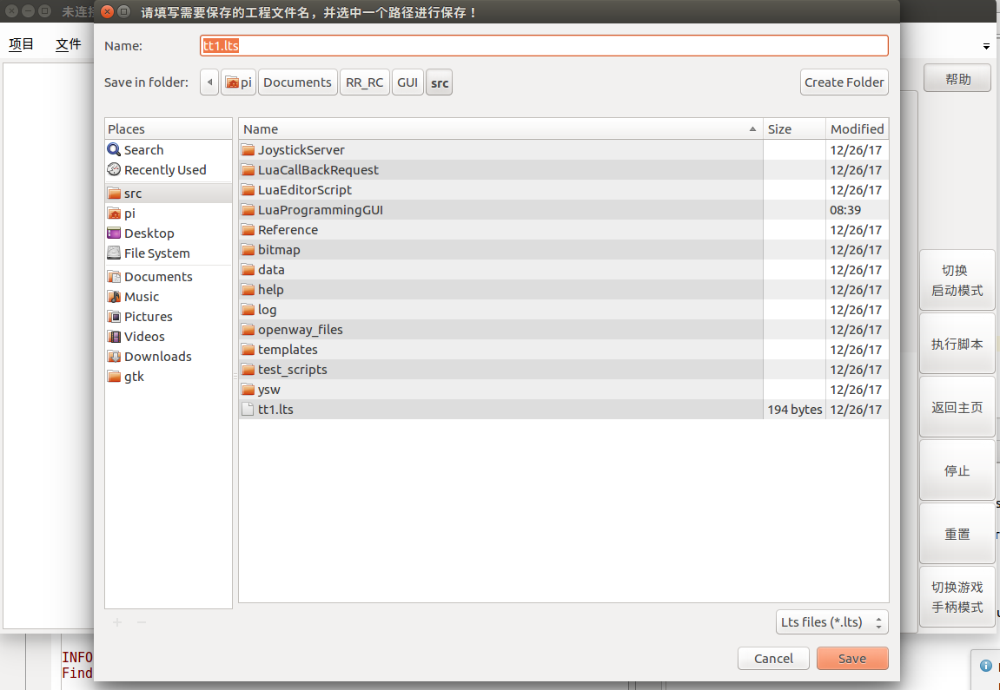
另存为工程文件

帮助
点击帮助按钮，即可看到文字版帮助信息。

